**巨量資料應用專題**

**期末報告**



**基於LSTM進行匯率預測**

**系所：巨資碩一**

**姓名：黃喬永**

**指導老師：呂明穎 博士**

**2021年7月15日**

**摘要**

**·研究動機與目的**

匯率市場波動在不斷加劇，這令企業面臨更大的外匯風險。以美元兌人民幣為例，自2010年以來，美元兌人民幣匯率180天波動率由不足0.3%擴大近10倍至目前的3.33%。這意味著匯率變動給企業帶來的影響也擴大了近10倍。如果不採取有效的外匯風險管理措施，企業面臨利潤被侵蝕甚至虧損的風險。也就是說，對於企業而言，進行匯率變化預測是進行匯率風險管理的一個前提條件。另外對於個人來說，特別是對留學生、投資理財者，能夠儘量準確地預測好未來的匯率，都是利大於弊。

**·研究方法**

從臺灣的OpenData網站搜集到8種貨幣的歷年匯率的月資料，爾後使用移動平均值的方法畫出10個月和20個月的匯率平均數據。接著再使用本研究的重點——LSTM模型預測。預測主要分為幾步，一是比較發達國家/地區和發展中國家/地區的預測準確度，二是比較長期預測和短期預測的準確度。

**·結論**

經研究，發達國家/地區比發展中國家/地區的預測準確度高；長期預測比短期預測的準確度高，其中短期預測（一年）幾乎預測不出什麼結果。未來的研究方向會朝著拓展影響匯率的指標分析邁進。

關鍵字：匯率預測 LSTM 長短期匯率 美元

目錄

**摘要1**

研究動機與目的1

研究方法1

結論1

**第一章 前言3**

**第二章 緒論3**

**第三章 研究方法4**

3.1 資料獲取4

3.2 移動平均值6

3.3 LSTM模型7

3.3.1構建訓練集和測試集7

3.3.2 建立並訓練LSTM模型7

**第四章 實驗評估7**

4.1 長期匯率預測7

4.1.1 日元匯率預測7

4.1.2 其它發達國家/地區匯率預測8

4.1.3 發展中國家/地區匯率預測8

4.2 短期匯率預測9

**第五章 結論10**

**文獻參考11**

**第一章 前言**

“沒有一個模型可以比拋硬幣更有效地預測匯率的方向。”（美聯儲前主席格林斯潘）。預測股票、匯率等價格走勢歷來是部分學者們樂此不疲的研究課題，也是小資百姓們茶餘飯後津津樂道的談資。在本文中，我使用較常用的LSTM模型來試著預測幾種不同的貨幣，發現其結果確實是可簡單預測的。

本文試圖運用深度學習的新技術，希望能更好地預測本文所選用的貨幣匯率波動。為此，我使用LSTM模型，分別預測了長期與短期的匯率波動。在最終的實驗中分析發現。。。（省略研究結果），優於採用。。。（省略研究模型）進行預測的結果，這表明LSTM模型可以對各個不同幣種的匯率進行不錯的預測。

關鍵字：匯率預測 LSTM 長短期匯率

**第二章 緒論**

匯率預測是指對貨幣間比價關係的波動範圍及變化趨勢做出判斷與推測，對於長短期融資決策和資本預算決策具有重要的意義。預測匯率需要先確定想要預測的貨幣、時間跨度和時間密度（周、月、季度、年等）等等相關變數。

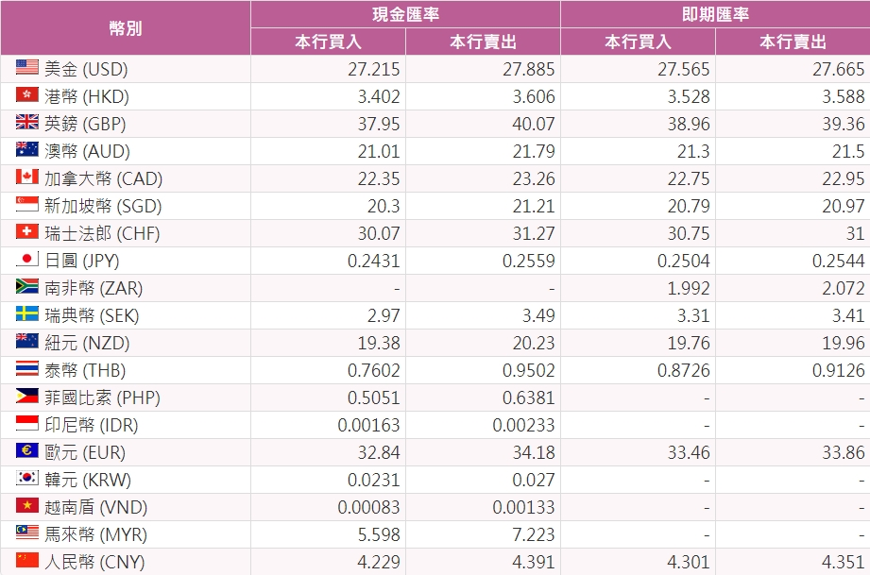

*圖1. 2021年6月25日臺灣銀行牌告匯率*

隨著預測期增加到12個月，發達國家的匯率預測偏差會急劇下降，而發展中國家的預測偏差實際上保持不變。在24個月的時間範圍內，無偏假設被10個發達國家中的9個和23個發展中國家中的18個再次遭到強烈拒絕。(Pablo Pincheira Brown & Federico Neumann et al. 2018) 調查智利相對于美元匯率預期的準確性，通過對樣本時段的最後74個觀察結果分析較短的子樣本來探索結果的穩定性。(Onur Ince & Tanya Molodtsova et al. 2016）我截選JPN、KRW、NTD、SGD、CNY1986.6-2020.5的35年480筆月資料，以及VND1990.5-2020.5的30年360筆月數據、IDR2000.5-2020.5的20年240筆月數據。

本文的主要目標，是使用長短期記憶模型（LSTM）進行預測各個幣種的匯率。差分整合移動平均自回歸（ARIMA）的優點是模型十分簡單，只需要內生變數而不需要借助其他外生變數。但缺點是要求時序資料是穩定的，或者是通過差分化後是穩定的。且普通的RNN很難處理長距離的依賴，而LSTM的優點是，適合於處理和預測時間序列中間隔和延遲非常長的重要事件。

但是，影響匯率的因素有政治因素和經濟因素，也就是說匯率會隨著各個國家的政策、突發重大事件、利率以及美元指數等的變動而產生劇烈的浮動，所以在相對平穩的經濟環境下預測匯率的結果會較為準確。

**第三章 研究方法**

**3.1 資料獲取**

我把從OpenData網站上搜集到的日元、人民幣、新臺幣、加幣、新加坡元、韓元、越南盾和印度盧比，也就是搜集到8個國家/地區之貨幣，從1960年5月至2020年5月這60年來的月資料，分為了5個發達國家/地區和3個發展中國家/地區20-40年的兩類匯率月資料。以發達國家/地區中的日元為例，如圖2所示，以發展中國家/地區中的人民幣元為例，如圖3所示，

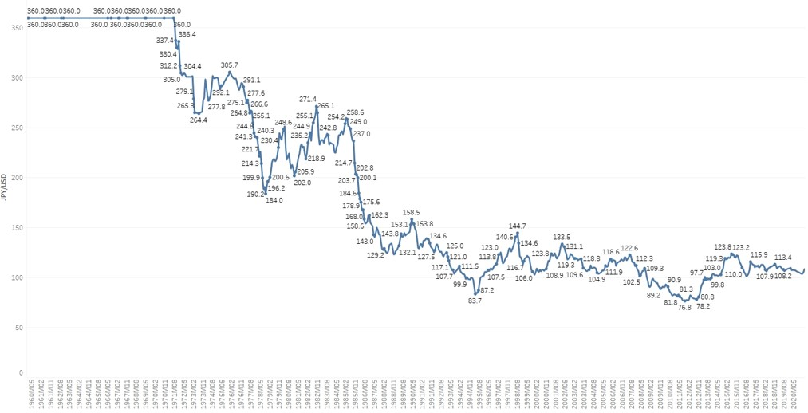

*圖2. 1960.5至2020.5美元兌日元*

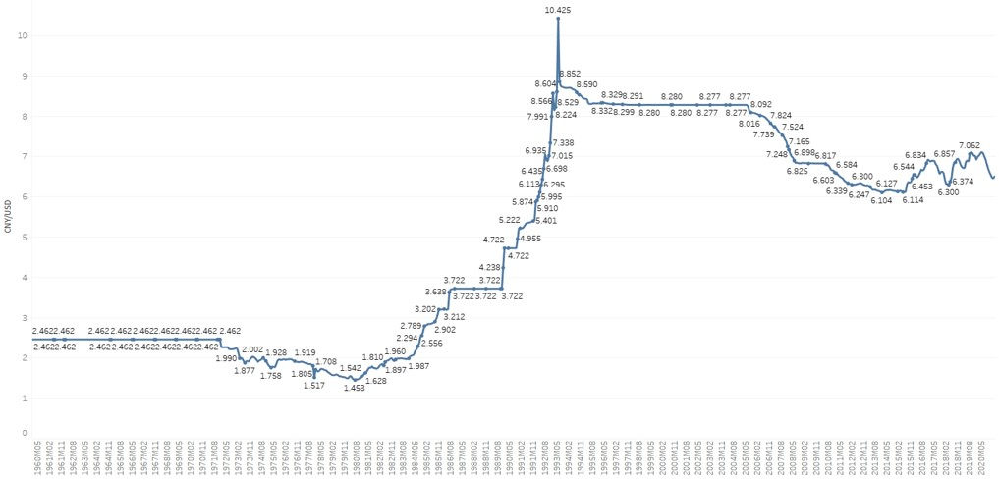

*圖3. 1960.5至2020.5美元兌人民幣*

不過，由於開頭的十幾年日本國內處於戰後管制的狀態，所以雖然日本的重工業復蘇，加之無需有軍隊開支，經濟開始高速發展，但日元的匯率始終維持不變。故本研究會依各貨幣之歷史原因，一般從1986年6月至2020年5月期間的走勢為主要的參考資料。而越南盾和印度盧比則分別從1990年6月至2020年5月和2000年6月至2020年5月之資料作參考。如圖4所示，

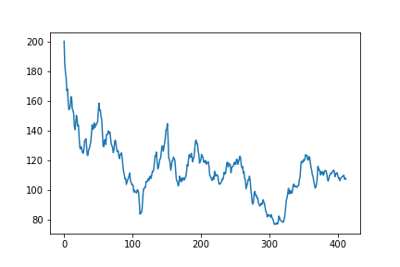

*圖4. 1986.6至2020.5美元兌日元之走勢*

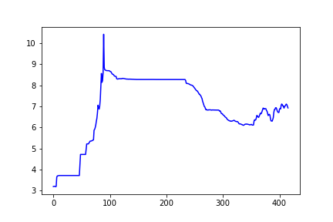

*圖5. 1986.6至2020.5美元兌人民幣之走勢*

我將日元、新臺幣、加元和新加坡元歸為發達國家/地區之貨幣，人民幣、越南盾和印度盧比歸為發展中國家/地區之貨幣，此之為了研究是否會因為各國/地區的經濟實力不同，而造成預測匯率不同的誤差大小。

我亦使用一年內新臺幣、人民幣、日元和加元之短期匯率的資料進行預測，研究其與長期匯率預測的準確度之比較。如圖6所示，

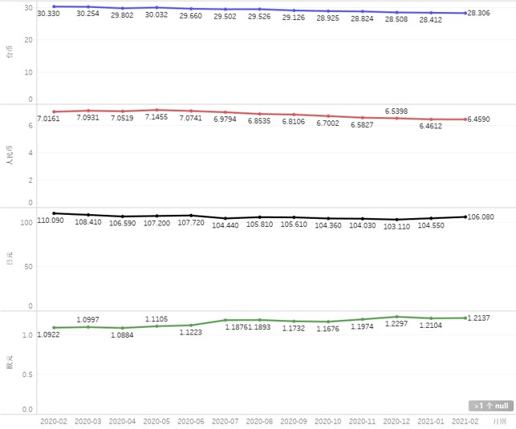

*圖6. 2020.2至2021.2美元兌新臺幣、人民幣、日元和加元之走勢*

其中，藍色的線是新臺幣的走勢，紅色的線是人民幣的走勢，黑色的線是日元的走勢，綠色的線是加元的走勢。

**3.2 移動平均值**

可通過參考移動平均線的趨勢瞭解現有的價格趨勢並對未來潛在的價格趨勢進行預測。我試著使用移動平均值（MA）計算過去m個觀察日的平均值，並且使用此結果作為下一月的預測值。使用過去10個月和20個月的日元匯率分別計算移動平均值。如圖7所示，

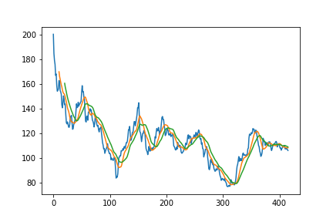

*圖7. 1986.6至2020.5美元兌日元之MA走勢*

其中，藍色的線是日元匯率的歷史走勢，橙色的線是過去10個月的匯率計算出的MA值，綠色的線是過去20個月的匯率計算出的MA值。

可是，移動平均線具有一定的滯後性，難以把握匯價的低谷及高峰；另外，移動平均線的買入和賣出信號會頻繁出現，可能會被誤導。

**3.3 LSTM模型**

LSTM是RNN的一種變體。RNN因為有梯度消失的問題只能短期記憶，而LSTM通過門控制將長短期記憶結合起來，解決了梯度消失的問題。我先將測試用的日元匯率資料分為訓練集和測試集，其中訓練集占總數居的67%，其餘的資料與預測的結果作比較。也就是把訓練集作為input，然後自動進行不斷反覆運算，最終output預測出的結果。接著將LSTM進行歸一化動作，為了之後的100次反覆運算的loss不會很高。

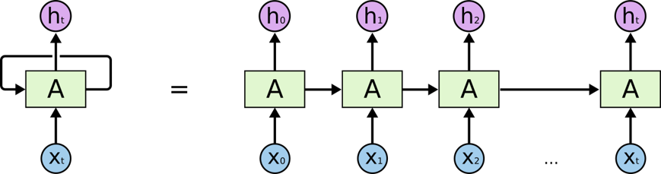

*圖8. LSTM模型結構圖*

**3.3.1構建訓練集和測試集**

五年的匯率價格是一個長度為*N*的時間序列，定義p0, p1,...,p*N*-1為每一個月的價格。用前*i*個資料預測第*i* + 1個資料構建訓練集與測試集，0 < *i* < *N*，即

*X*0 = (p0, p1 , ... , p*i*-1)  
*X*1 = (p*i*, p*i+1* , ... , p*2i*-1)  
...  
*Xt* = (p*ti*, p*ti+1* , ... , p*(t+1)i*-1)

來預測

*Xt+1* = (p*(t+1)i*, p*(t+1)i+1* , ... , p*(t+2)i*-1)

**3.3.2 建立並訓練LSTM模型**

本研究所建立的1層LSTM中，隱藏層的神經元個數為4，輸出層為1個預測值，反覆運算次數為100。

**第四章 實驗評估**

**4.1 長期匯率預測**

**4.1.1 日元匯率預測**

圖9顯示了經過LSTM模型的預測之後日元走勢。橙色的部分占了總數居的三分之二，代表訓練集；綠色的部分占了總數居的三分之一，代表機器預測的未來走勢。可以從圖中看出，預測的走勢與實際的匯率走勢大致吻合。

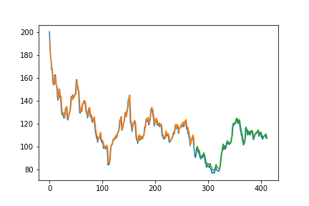

*圖9. 預測美元兌日元之走勢*

**4.1.2 其它發達國家/地區匯率預測**

在圖10中，左上角是加元的匯率預測，左下角是韓元的匯率預測，右上角是新加坡元的匯率預測，右下角是新臺幣的匯率預測。其中可以看到，這四種貨幣的匯率走勢預測，都基本和實際資料較為準確。

|  |  |
| --- | --- |
|  |  |
|  |  |

*圖10. 預測其它發達國家/地區匯率之走勢*

**4.1.3 發展中國家/地區匯率預測**

在圖11中，左上角是人民幣的匯率預測，左下角是越南盾的匯率預測，右上角是印度盧比的匯率預測。其中可以看到，這三種貨幣的匯率走勢預測，相較於發達國家/地區而言，偏差會較大。

|  |  |
| --- | --- |
|  |  |
|  |

*圖11. 預測發展中國家/地區匯率之走勢*

由圖10和圖11可觀察到，發展中國家/地區的匯率預測準確度比發達國家/地區來得低，可能是因為發展中國家/地區政策不太穩定，經濟基礎較為薄弱。

**4.2 短期匯率預測**

在圖12中，左上角是人民幣的匯率預測，左下角是日元的匯率預測，右上角是歐元的匯率預測，右下角是新臺幣的匯率預測。可以看出用LSTM模型預測短期匯率是十分不準確的，只能稍微大致判斷總體的基本趨勢向。

|  |  |
| --- | --- |
|  |  |
|  |  |

*圖12. 四種匯率之短期預測（2020.2-2021.2）*

**第五章 結論**

本文先是運用大家常用的移動平均值方法，然後是LSTM（長短期記憶）技術預測所選用的八種貨幣的未來匯率趨勢，並分別預測了長期與短期的匯率波動，觀察異同點，能較清楚地看到預測短期匯率較難根據走勢做出決策、預測發達國家/地區會比發展中國家/地區更準確，也驗證運用LSTM模型預測的準確性。其中資料是從OpenData網站上搜集到的，包含了5個發達國家/地區和3個發展中國家/地區20-40年的月數據。

當然，在本研究中，只是單純地加入匯率的平均價格，而沒有把美元指數、CPI等影響匯率價格的指標考慮進去。所以，未來可能會加入更多其它的參考指標，以進一步提高預測的精確能力。

**參考文獻**

《匯率預測(技術與應用)》艾瑪·A.穆薩

<https://baike.baidu.com/item/%E6%B1%87%E7%8E%87%E9%A2%84%E6%B5%8B>

《Can we beat the Random Walk? The case of survey-based exchange rate forecasts in Chile》(Pablo Pincheira Brown & Federico Neumann et al. 2018)

《Rationality and Forecasting Accuracy of Exchange Rate Expectations: Evidence from Survey-Based Forecasts》(Onur Ince & Tanya Molodtsova et al. 2016）